Здравствуйте!
Эта статья для чайников по созданию скульптурных примов при помощи программы Blender. Заранее приношу извинения у специалистов 3D – моделирования, т.к. очень многого из того, как я их делаю - я не понимаю. Возможны неточности и ошибки, но так как здесь описано можно их (скультпримы) делать. Сразу должен предупредить, что эта возможность есть в Blender 2.43 и выше. Итак…?
- Открываем Blender.
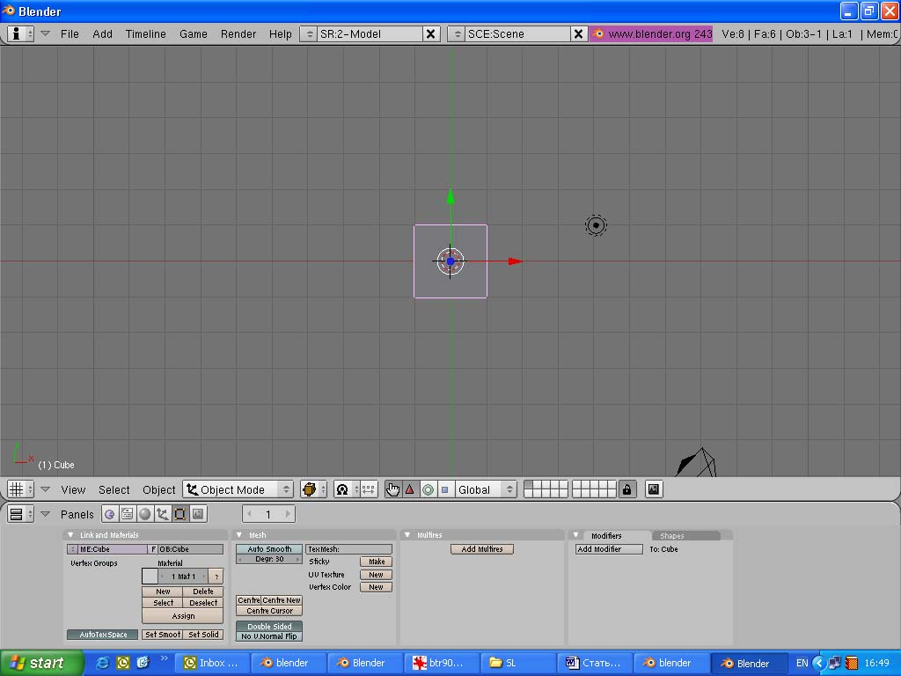

- Выбираем в закладке MODE – UV Face Select

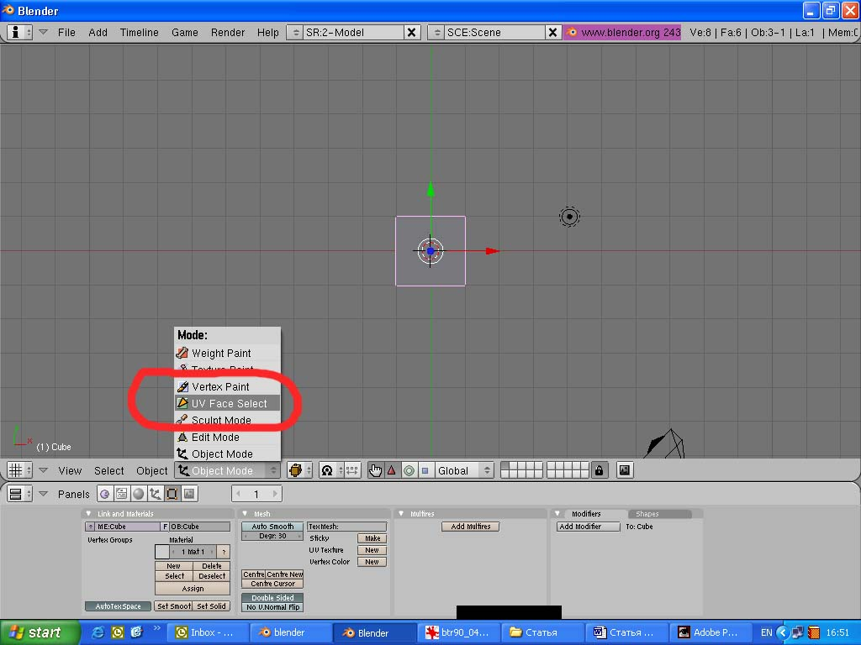

3.Клик правой кнопкой на верхней грани (выделили верхнюю грань), и возвращаемся в режим редактирования MODE – Edit Mode
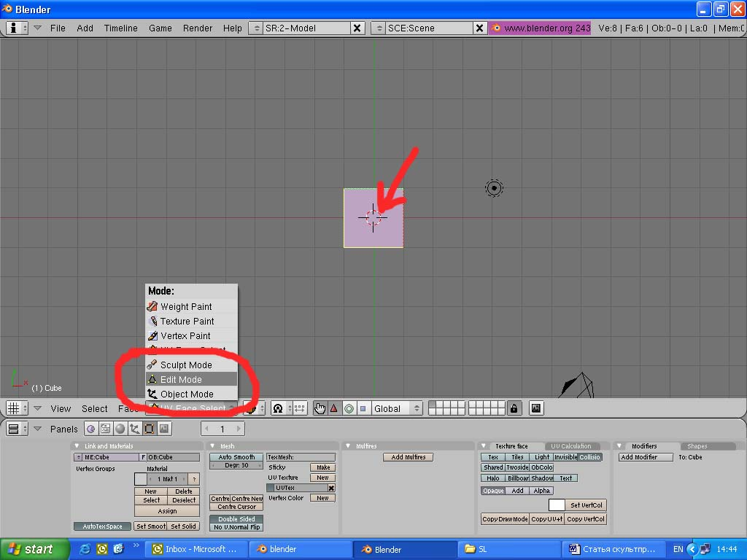

- В режиме MODE – Edit Mode жмём Delete и выбираем Faces. Должен заметить, что работа с камерой как и в SL, т.е. при нажатой клавише ALT. Аналогично удаляем и нижнюю грань. Наверняка есть и легче способ удалить верхнюю и нижнюю грани, но на момент написания этого текста мне пока неизвестно. В итоге получаем:
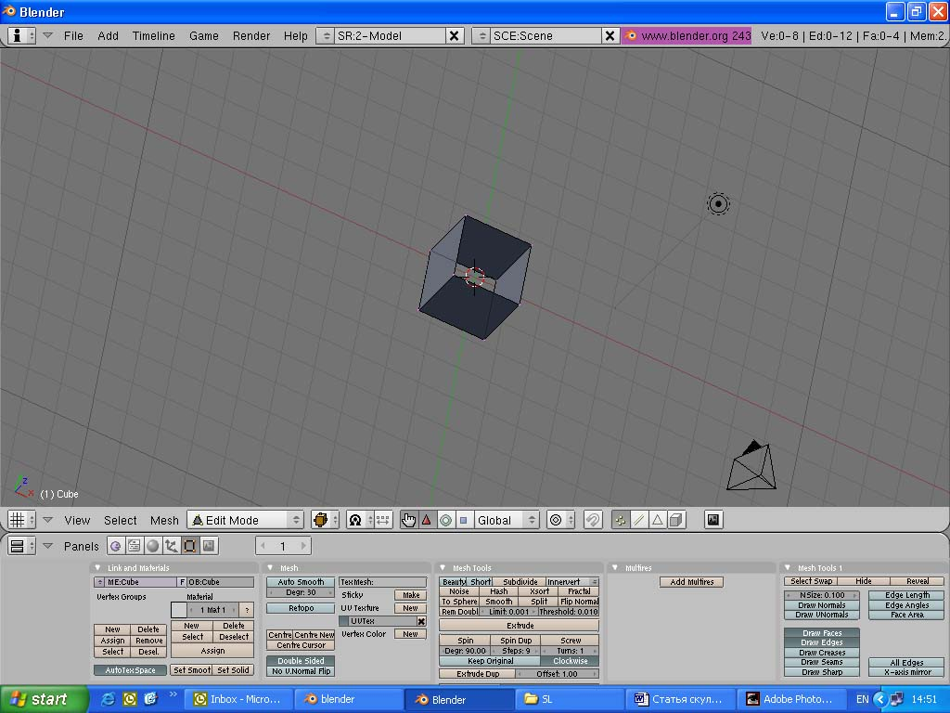
- Выбираем фронтальный вид, т.е. View – Front, один раз нажимаем клавишу B (режим выбора «рамкой»), выбираем верхние вершины (они ярче окрасятся), жмём CTRL-E, выбираем Mark seam.
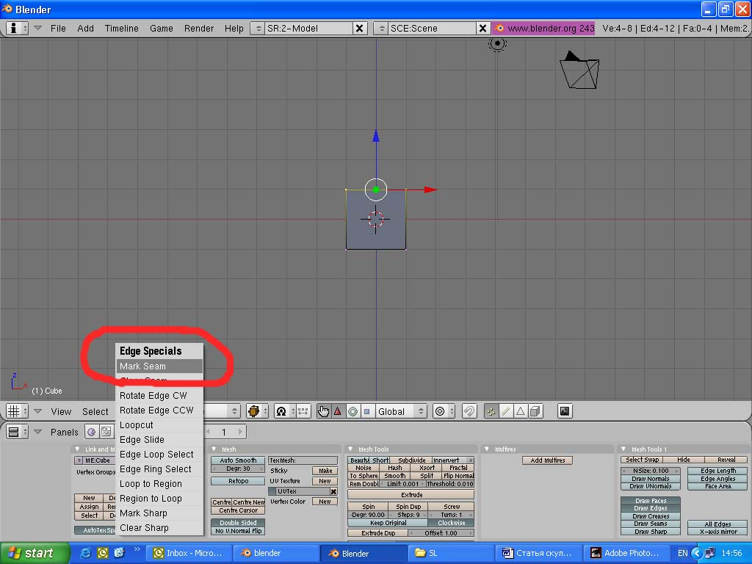

- Выбираем правой кнопкой одну из помеченных вершин верха и с помощью Shift правой кнопкой метим дополнительно вершину, которая под ней. Снова жмём CTRL-E, выбираем Mark seam. Таким образом мы сделали шов для выполнения развёртки. При помощи CTRL-R добавляем рёбра для сетки (прокрутка колёсика мыши увеличивает количество). Дополнительные рёбра нужны для последующей трансформации нашего куба в какой-либо объект. Кнопка А снимает выделение (или выделяет всё).
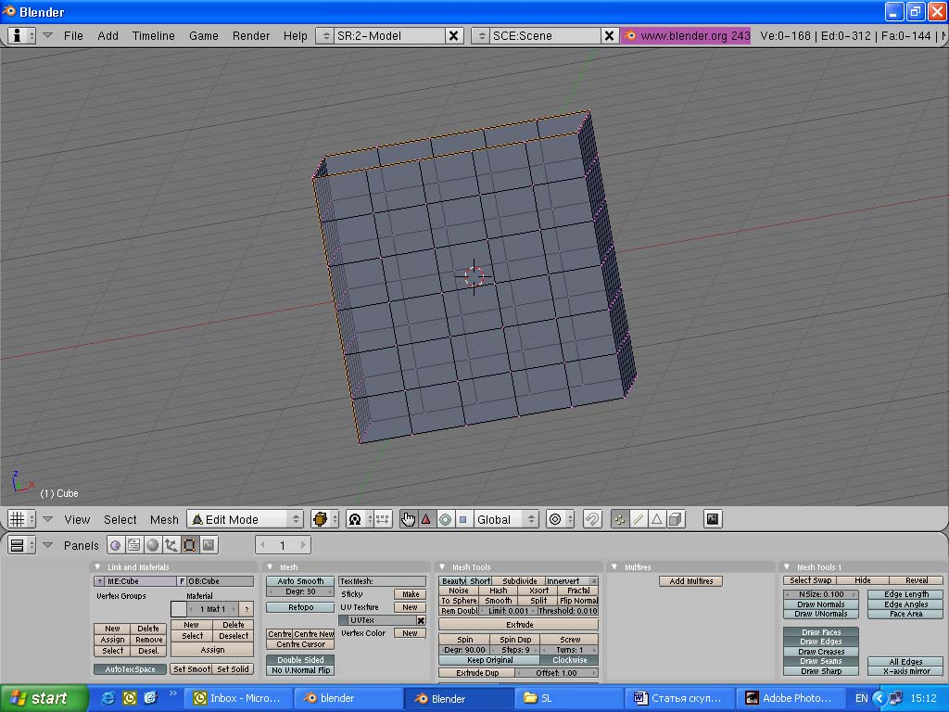
- Переходим в режим UV Face Select, как по п.2, жмём А (выделить всё) и U (типа развёртка) выбираем Unwrap.
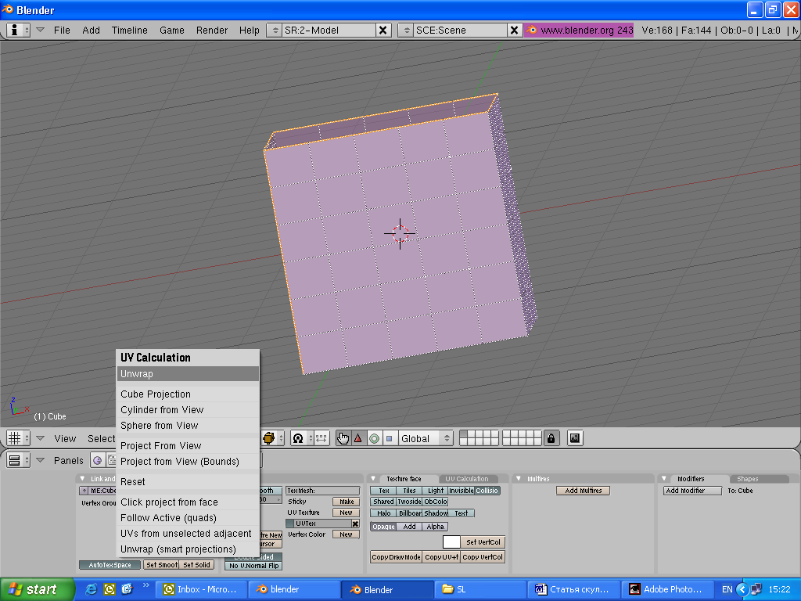
- Переходим в вид UV/Image Editor
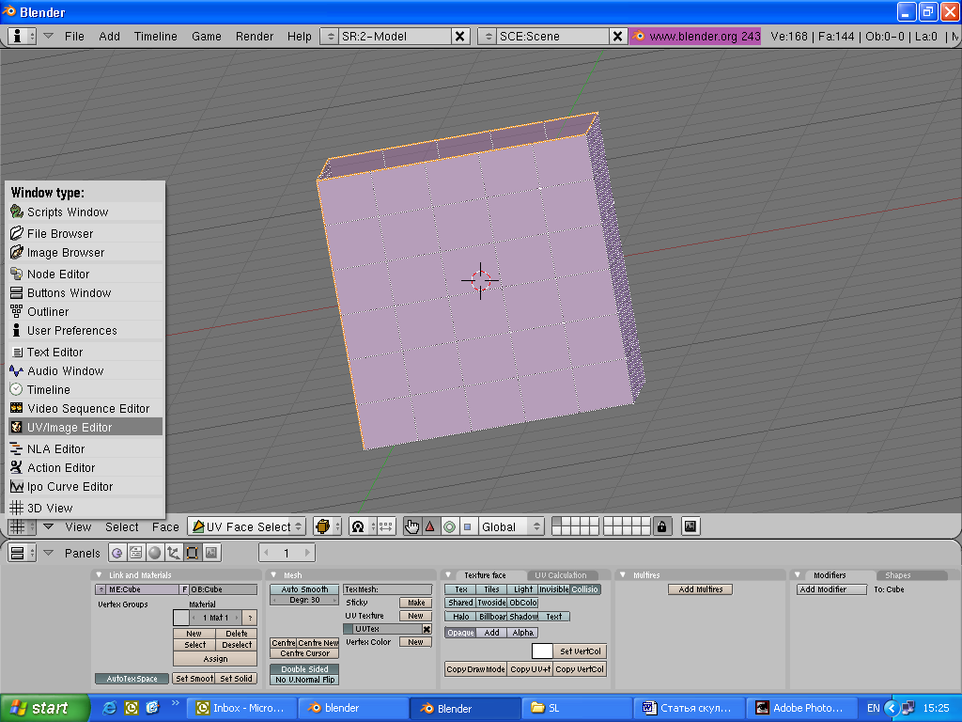

- Ставим галочку как показано на рис.9, выделяем всю полученную развёртку (А), перетаскиваем её в центр квадрата.
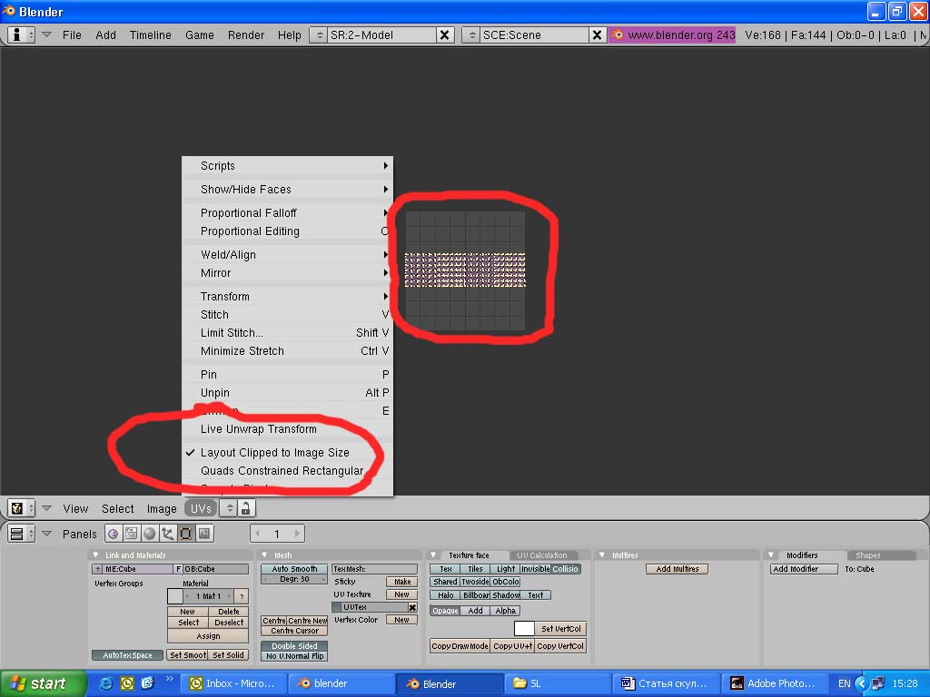

- Растягиваем при помощи клавиши маштабирования (S) чтобы наша развёртка занимала весь квадрат. Создаём файл. (не знаю для чего)
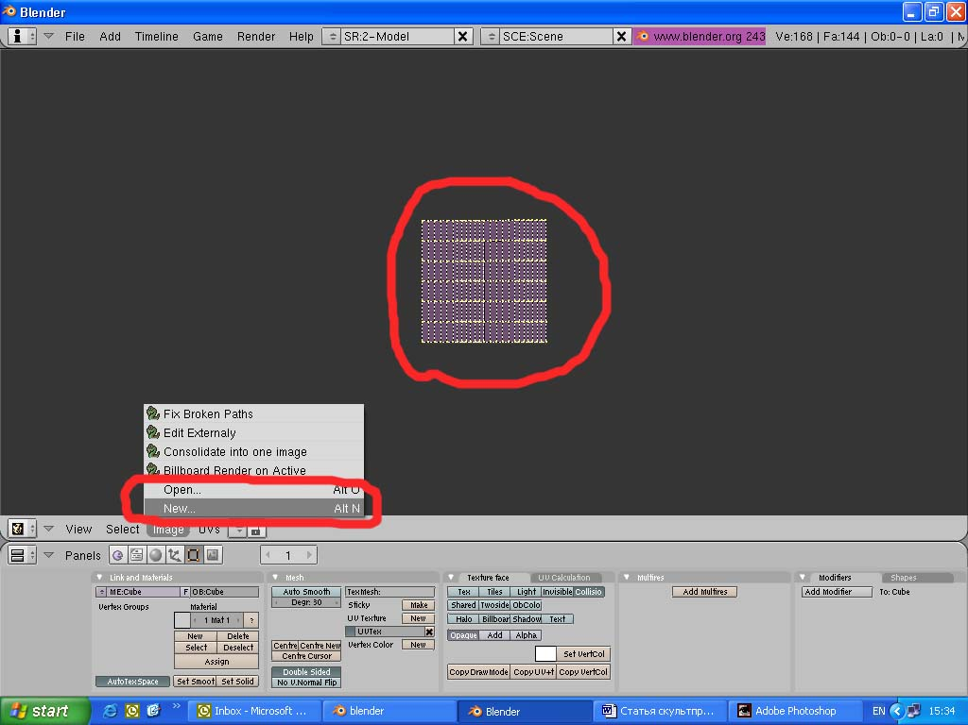
- Теперь создаём сам объект-куб, выбираем как показано на рисунке.
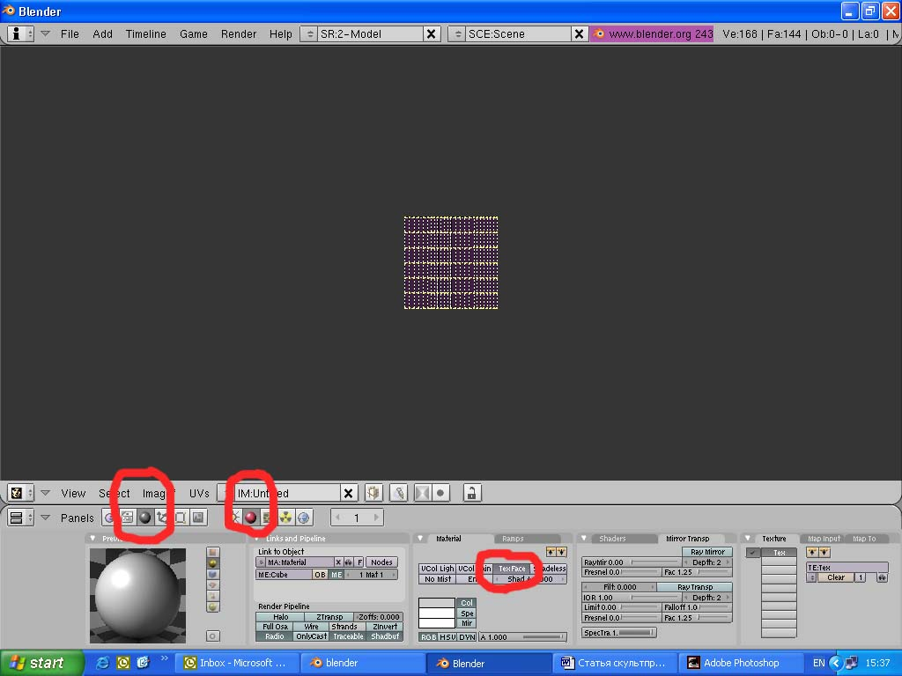

- Создаём (Add New) три текстуры с типом blend.
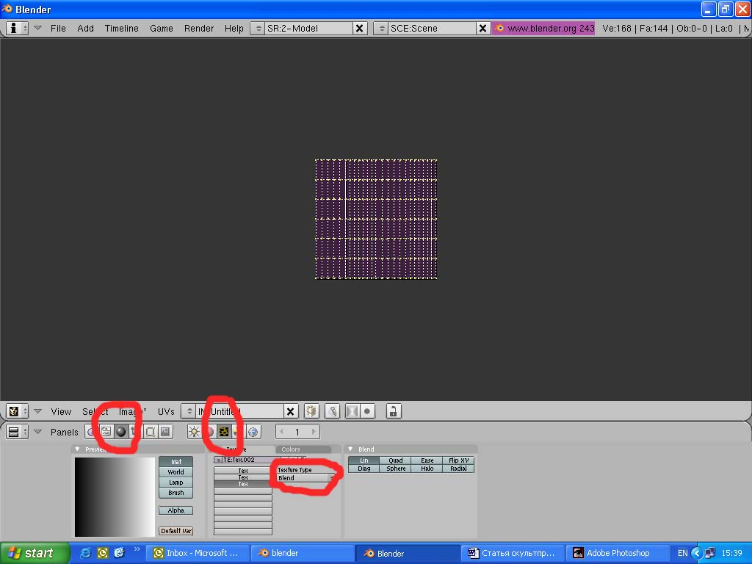
- Задаём параметры текстур для нашей развёртки. (очень важный момент, два дня бился чтоб понять). Это в той же закладке, что и в п.11 справа ( для тех-1, как для X, для тех-2 как для Y, для тех-3 как для Z
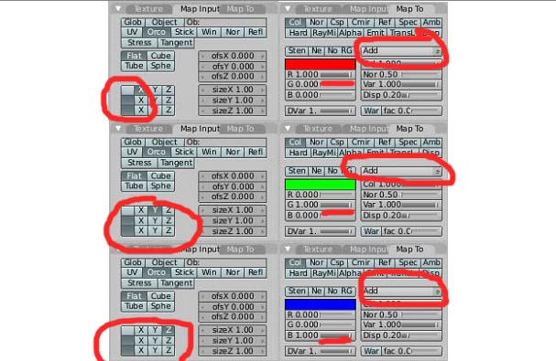

- Возвращаемся в режим редактирования нашего куба, делаем какую-то фигуру из него (моделирование в Блендере не входит в цель настоящего повествования). У меня получилась вот такая загогулина. По завершению выделяем всё (клавиша А).
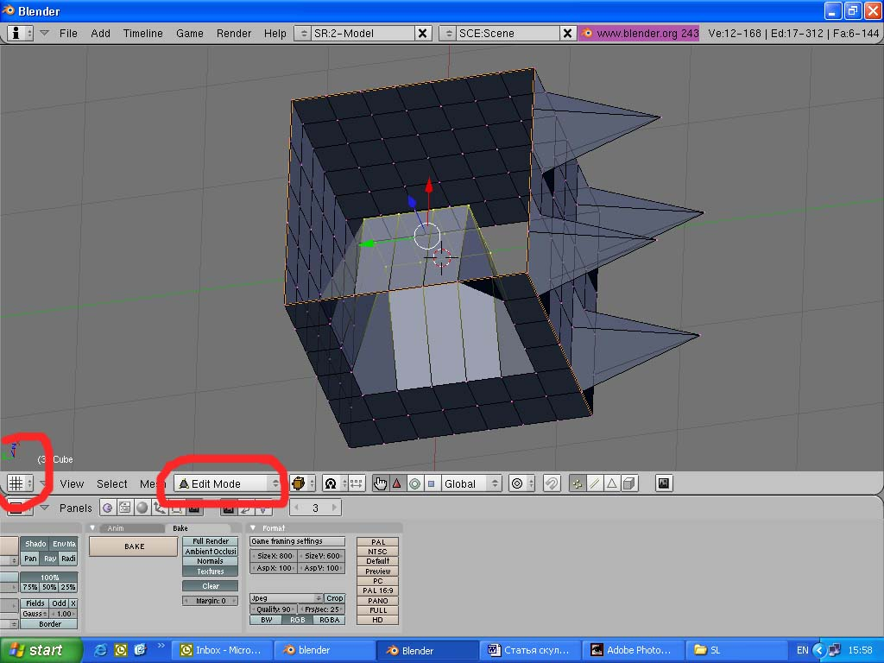
- Возвращаемся в вид UV/Image Editor, как по п.8, выставляем нижепоказанные установки, закладки и жмём BAKE.
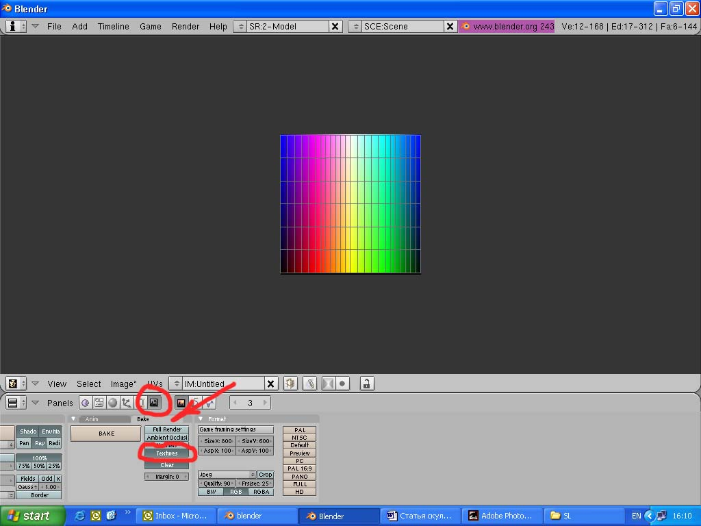

- Получили радужную картинку, её то и надо загрузить в SL как текстуру. Но для начала сохранить (Image- Save As) в формате .tga. Потом переносим эту картинку из инвентаря в поле скульптурного прима. Получаем в итоге:
